Муниципальное казенное общеобразовательное учреждение

«Ленинаульская средняя общеобразовательная школа №2 имени Героя России Юрия Салимханова»

**Открытый урок в 8 классе**

**на тему:**

«**Однородные члены, связанные сочинительными союзами,**

**и пунктуация при них»**

**Подготовила: Хабибова М.А.**

**учитель русского языка и литературы**

**Ленинаул**

**2020**

**Тема: Однородные члены, связанные сочинительными союзами, и пунктуация при них**

**Цели:** усвоение правил постановки запятой перед союзами и отработка соответствующих навыков.

**Оборудование:**

* записи учителя на доске (см. ход урока);
* карточки с записями текстов, карточки-информаторы;
* распечатки материалов для самостоятельной работы учащихся;
* мультимедийный проектор, таблицы, схемы;

**Ход урока**

**1.Эмоциональный настрой на урок**

Здравствуйте, ребята! Сегодня у вас урок буду вести я. Зовут меня Манарша Абдулазизовна. Мне очень приятно видеть ваши красивые приветливые доброжелательные лица и хотела бы спросить: какое у вас сегодня настроение?

Перед вами лежат «Словарики настроений», найдите в них прилагательное, описывающее именно ваше настроение. **Слайд 1**

Я очень рада видеть ваши умные глазки. Вижу, что у вас сегодня таинственное и радостное настроение. Посмотрите друг на друга, улыбнитесь, подарите друзьям хорошее настроение и в путь – за новыми знаниями!

**2. Актуализация ранее изученного (проверка д/з)**

Прежде чем начнём работу, хоту обратить ваше внимание на то, что перед вами лежат оценочные листы, напишите сразу свою фамилию и имя и в течение всего урока вы будете фиксировать свои ответы. За каждый правильный ответ ставите по одному баллу. В конце урока подытожим ваш результат и вы сами выставите себе оценку.

Давайте начнём свою работу с синтаксической и орфоэпической разминки. К доске по желанию выходя 2 ученика. Один выполнит синтаксический разбор, другой – расставит ударения в словах.

А остальные вспоминают тему домашнего задания.

- Давайте повторим, какие члены называются однородными?

- А какие определения называются однородными, какие – неоднородными?

- Как ставится запятая между однородными и неоднородными определениями?

- перед вами таблица, на которой написаны определения, давайте прочитаем задание и выполним его…

|  |  |  |  |
| --- | --- | --- | --- |
| - Рассмотрите таблицу. В каких столбцах приведены примеры качественных прилагательных, в каких - относительных? | | | |
| Цвет | Размер | Форма | Материал |
| белый  синий  красный  зеленый  черный | большой  маленький  огромный  крохотный  мелковатый | круглый  овальный  квадратный  продолговатый  прямоугольный | деревянный  стеклянный  серебряный  шерстяной  ситцевый |
| - Составьте по 2 предложения с 2-3 определениями из таблицы так, чтобы они были неоднородными или однородными. Как надо расставить знаки препинания? Устно зачитайте предложения. | | | |

**Слайд 2**

**А теперь поиграем в игру «Да-нетка», затем проверим результат работы по карточкам и этой игры.**

**«Да-нетка» Слайд 3**

+1.Однородные члены предложения отвечают на один и тот же вопрос.

+2.Однородные члены равноправны по отношению друг к другу.

+3.Однородные члены предложения выполняют одинаковую синтаксическую функцию.

+4.В предложении может быть несколько рядов однородных членов.

-5.Однородные члены предложения относятся к разным членам предложения.

-6.Однородные члены предложения соединяются только интонацией.

**Ключ: + + + + - - Слайд 4**

Оценивание: нет ошибок –«5»

1 ошибка – «4»

2 ошибки – «3»

3 и более – «2».

Перед вами лежат оценочные листы, проверьте свой результат и занесите полученную оценку в соответствующую графу. В течение урока вы будете фиксировать на этом листочке свои ответы.

Результаты заносятся в оценочный лист.

**Слайд 5 – проверка работы по карточкам (ударения)**

**3. Открытие новых знаний**

**А) Постановка учебной задачи.**

---Обратите внимание на последнее утверждение, давайте прочитаем его:

**однородные члены предложения соединяются только интонацией.**

---Вы согласны с этим утверждением?

А с помощью чего еще соединяются однородные члены предложения?

(с помощью сочинительных союзов)

Посмотрите на следующие предложения на доске и догадайтесь, какую тему мы будем изучать сегодня на уроке?

**Слайд 6.**

**Лес зашумел и затрещал.**

**Не род, а ум поставлю в воеводы (А.С.Пушкин)**

**Степь горяча, но мертва. (М.Шолохов)**

**Мал золотник, да дорог. (пословица)**

**Слайд 7**

**Тема урока: «Однородные члены, связанные сочинительными союзами, и пунктуация при них».**

**---А теперь давайте сформулируем цель и** задачи, которые мы будем решать на уроке.

**«Кластер» составляем на доске**

* 1. знакомство с группами сочинительных союзов;   
     2. усвоение правил постановки запятой перед союзами;  
     3. отработка соответствующих навыков . **Слайд 8. – цели и задачи урока**

**Б) Этап сбора информации, наблюдение, анализ.**

Итак, мы сформулировали учебную задачу. Для знакомства с группами сочинительных союзов откройте учебники на стр. 138. Проанализируйте данную таблицу и ответьте на вопросы (3 мин).

Вопросы: Как делятся сочинительные союзы по значению?

Как делятся сочинительные союзы по составу?

Общая таблица. **Слайд 9.**

**Работа по таблице.(учебник)**

-какие союзы могут быть одиночными?

-какие союзы могут быть повторяющимися?

**Слайд 10 - правило**

**Союзы мы узнали. Теперь какая задача перед нами стоит?**

**-Пунктуация при однородных членах, связанных сочинительными союзами.**

**Слайд 11 – обратите внимание!**

**Будьте внимательны!** Никогда не разделяются запятой фразеологические обороты с повторяющимися союзами и……и, ни……ни:

И холод и голод, и смех и горе, и туда и сюда, и стар и млад, и день и ночь;

ни конца ни края, ни свет ни заря, ни жив ни мёртв, ни тот ни другой, ни то ни сё, ни взад ни вперёд, ни днём ни ночью, ни рыба ни мясо, ни дать ни взять.

Для этого вы поработаете в парах и сформулируете правила постановки запятой при однородных членах, связанных сочинительными союзами.

Запятая при однородных членах, связанных сочинительными союзами.

|  |  |  |  |
| --- | --- | --- | --- |
| Запятая ставится между однородными членами | Пример  (записать любое одно предложение на каждое правило) | Запятая не ставится между однородными членами | Пример  (записать любое одно предложение на каждое правило) |
| 1. Если однородные члены связаны только интонацией: | Дети гуляют, играют, поют. |  |  |
|  |  |  |  |
|  |  |  |  |
| 4. |  |  |  |

**Предложения для анализа парам первого ряда:**

В воскресенье мы пойдем в музей **или** театр.

Нигде **ни** садика, **ни** длинного забора.

Обнялись облака **и** уснули без грусти.

Ветер злится да стучит в окно.

Он хладнокровно встречал **и** удачу, **и** неудачу.

**Предложения для анализа парам второго ряда:**

В лесах водятся **как** зайцы, **так и** лисы.

Она **не только** работала, **но и** училась.

Зарево распространилось **не только** над городом, **но и** далеко вокруг.

**Предложения для анализа парам третьего ряда:**

Олег прислушался, но услышал только толчки своего сердца.

Он жил настоящим мгновением, зато уж жил вполне.

Я писем писать никогда не умел, а ныне совсем разучился.

Мал золотник, да дорог.

Пары меняются местами, знакомятся с таблицами одноклассников и возвращаются в свои группы.

**Отчёт пар первого ряда.**

**Вывод**: запятая ставится перед повторяющимися союзами. Не ставится перед одиночными соединительными или разделительными.

**Отчёт пар второго ряда.**

**Вывод: запятая ставится перед второй частью двойных союзов.**

**Отчёт пар третьего ряда.**

**Вывод: запятая ставится между противительными союзами.**

**У** нас с вами получилась сводная таблица « Постановка запятой при однородных членах, связанных сочинительными союзами». Попробуем применить полученные знания на практике.

Физминутка --слайд 12

**Психодинамическая медитация «Заколдованная фигура»**

Представьте себе, что вы оказались на поляне в волшебном лесу. Эта поляна заколдована злой волшебницей, и кто попадает на нее – застывает, как каменная фигура. Застыньте, как будто вы одеревенели, и не двигайтесь.

            И тут мимо пролетала добрая фея. Она взмахнула волшебной палочкой – и все мы расколдовались. Наклонитесь вперед и расставьте руки, чтобы они болтались. Станьте подвижными. Слегка согните колени и почувствуйте, что ваше тело становится мягким.

            Только фея обрадовалась, увидев двигающихся детей на поляне, как злая волшебница налетела тучей и опять заколдовала всех. Все застыли как дерево и камень.

            Но фея не привыкла отступать, она снова взмахнула волшебной палочкой и «разморозила» детей. Теперь встряхните руками, как будто вы хотите стряхнуть с них капельки воды. Стряхните капельки воды со спины. Теперь стряхните воду с волос. А сейчас – с верхней части ног и ступней. Потянитесь, выпрямитесь. Мы бодрые и свежие.

**4.Первичное закрепление.**

**Работа в тетрадях и на доске** (по учебнику) - упражнение257, стр.143

Словарная работа – слад 13

**Наспех –поспешно, торопливо;  
упорный –настойчивый, стойкий и непреклонный в стремлении к чему-либо, в осуществлении чего-либо;  
упрямый – крайне неуступчивый, не поддающийся уговорам, настаивающий только на своём.**

**Суфлер – работник театра, который следит за ходом репетиций, спектакля по тексту пьесы и подсказывает по необходимости текст роли.**

**5.Самостоятельная работа. (распечатать на каждую парту)**

**Вариант 1**

Выпишите номера предложений, в которых ***нужно*** ставить запятую при однородных членах предложения.

1. Изумрудец вынимает а скорлупку оставляет.
2. Ни свет ни заря прибыли претенденты на руку царевны.
3. Не только мальчиком но и взрослым из всех зрелищ я больше всего любил цирк.
4. Они сошлись. Волна и камень. Не столь различны меж собой.
5. Мал золотник да дорог.
6. В горячем свете весело и сухо блестит под окнами сирень.

Ключ: 1, 3, 5. – слайд 14

**Вариант 2**

Выпишите номера предложений, в которых ***нужно*** ставить запятую при однородных членах предложения.

1. Он приезжал домой пообедать да переночевать.
2. Олег прислушался но услышал только толчки своего сердца.
3. Нигде ни садика ни длинного забора.
4. Он походил на мастера или на управляющего.
5. Обнялись облака и уснули без грусти.
6. Он жил настоящим мгновением зато уж жил вполне.

Ключ: 2, 3, 6. – слайд 14

**Взаимопроверка. Проверка по ключу.**

**Нет ошибок – «5».**

**1 ошибка - «4».**

**2 ошибки – «3».**

**Более ошибок– «2».**

Результаты заносятся в оценочный лист.

**Выставление отметок. Посчитайте свои баллы на оценочном листе и поставьте оценки**

**Рефлексия. Метод «Незаконченные предложения» Слайд 15**

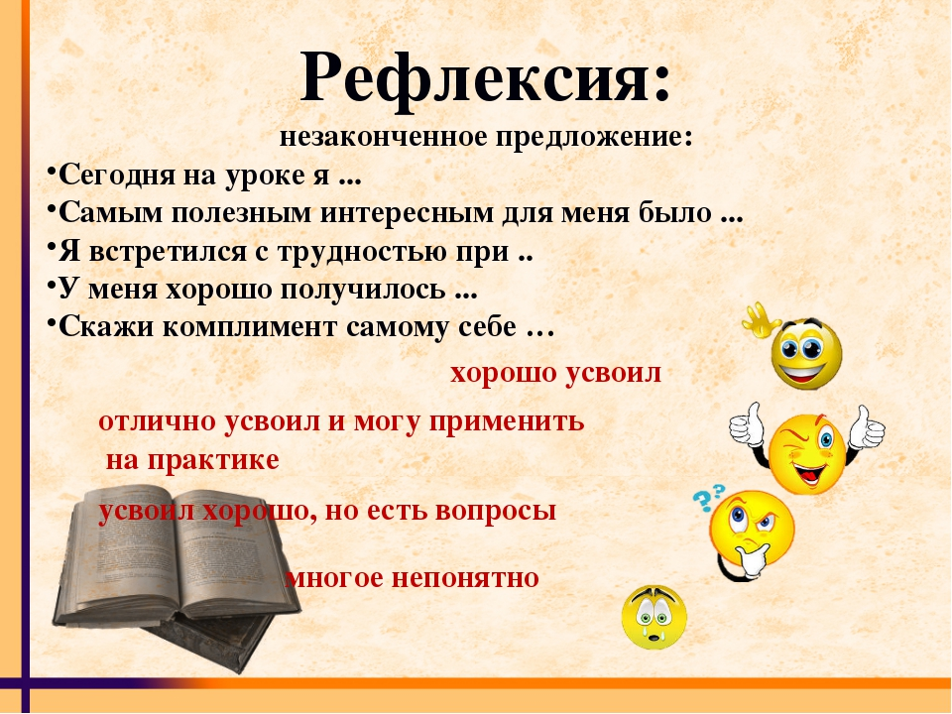

**Домашнее задание. Слайд 16**

По выбору: 1). Оформить кластер «Постановка запятой при однородных членах предложения». Упр.248.

2). Оформить кластер «Постановка запятой при однородных членах предложения». Составить текст «Природа зимой» с использованием однородных членов предложения.